Fecha: 21/12/2024

Información de paciente

Nombre: ETHNA AYDEE GARCIA ROMERO
ID: A52374872
Edad: 42 años

Estudio

Se realizó registro de flujo respiratorio, ronquido, movimientos de tórax y saturación de oxígeno, frecuencia cardiaca y posición corporal durante 7 horas, 16 minutos.

Indicación del estudio
Paciente con antecedente de RGE, depresión, obstrucción nasal. Refiere ronquido, descartar AOS. (Escala de Epworth 18/24).

Conclusiones

- Se analizaron 7h, 04 minutos del tiempo que duró el registro.

- La saturación basal fue de 93%, el promedio durante el estudio fue 92% y la lectura más baja fue 87%. Índice de desaturación 6.6/h.

- Apnea obstructiva del sueño LEVE (IAH 6.8/h).

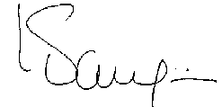
LESLIE KATHERINE VARGAS RAMIREZ
M.D. Internista Neumólogo
RM 37726703

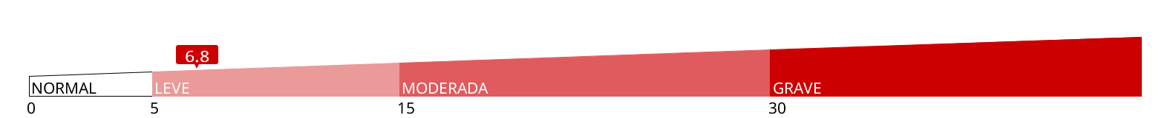
Informe de diagnóstico

Datos de la grabación |  |  |  | 21/11/2024
Dispositivo |  |  | ApneaLink Air | Tipo: III
Grabando | Inicio: | 10:07pm | Fin: 5:24am | Duración – h: 7:16
Evaluación del flujo | Inicio: | 10:17pm | Fin: 5:21am | Duración – h: 7:04
Evaluación saturación | Inicio: | 10:17pm | Fin: 5:24am | Duración – h: 7:04
Estadísticas

Índice de eventos |  | IAH: | 6.8 | IA: | 0.3 | IH: | 6.5
Supino |  |  |  | Tiempo – h | 3:29 | Porcentaje: | 49.4
 |  | IAH: | 11.7 | IA: | 0.6 | IH: | 11.2
No supino |  |  |  | Tiempo – h | 3:27 | Porcentaje: | 48.9
 |  | IAH: | 2.0 | IA: | 0.0 | IH: | 2.0
Erguido |  |  |  | Tiempo – h | 0:07 | Porcentaje: | 1.7
 |  | IAH: | 0.0 | IA: | 0.0 | IH: | 0.0
Eventos totales |  |  |  | Apneas: | 2 | Hipoapneas: | 46
AI Obstructiva: | 0.1 | Central: | 0.1 | Mixta: | 0.0 | No clasificados: | 0.0
Cheyne-Stokes |  |  |  | Tiempo – h: | 0:00 | Porcentaje: | 0
Desaturación de oxígeno |  |  |  | IDO: | 6.6 | Total: | 47
% de saturación de oxígeno | Línea basal: |  | 93 | Promedio: | 92 | Mínimo: | 87
% satur. oxíg. - tiempo estudio | <=90%sat: |  | 20.1 | <=85%sat: | 0 | <=80%sat: | 0
<=88%sat: |  |  |  |  | 0<=88% tiempo-h: |  | 0:01
Respiraciones | Total: 7546 |  |  | Promedio/min: | 17.8 | Ronquidos: | 79
Pulso – rpm | Mín.: 41 |  |  | Promedio: | 48 | Máx.: | 123
Criterios análisis: AASM 2012, Análisis manual
Apnea[10%; 10s; 80s; 1.0s; 20%; 60%; 8%]; Hipoapnea[70%; 10s; 100s; 1.0s]; Ronquido[6.0%; 0.3s, 3.5s; 0.5s]; Desaturación[3.0%]; RCS[0.5]. Sensor de flujo de aire y sensor de esfuerzo respiratorio: Transductor de presión. Las hipoapneas se cuentan solo si existen datos de oximetría válidos.

Gráficos

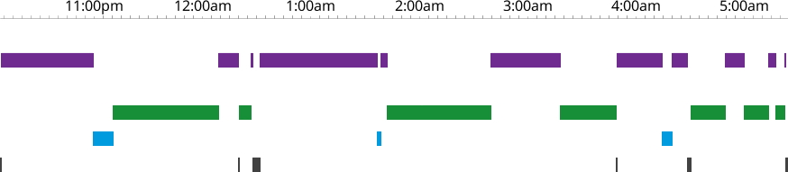
Posición
Supino Prono Izquierda Derecha Erguido

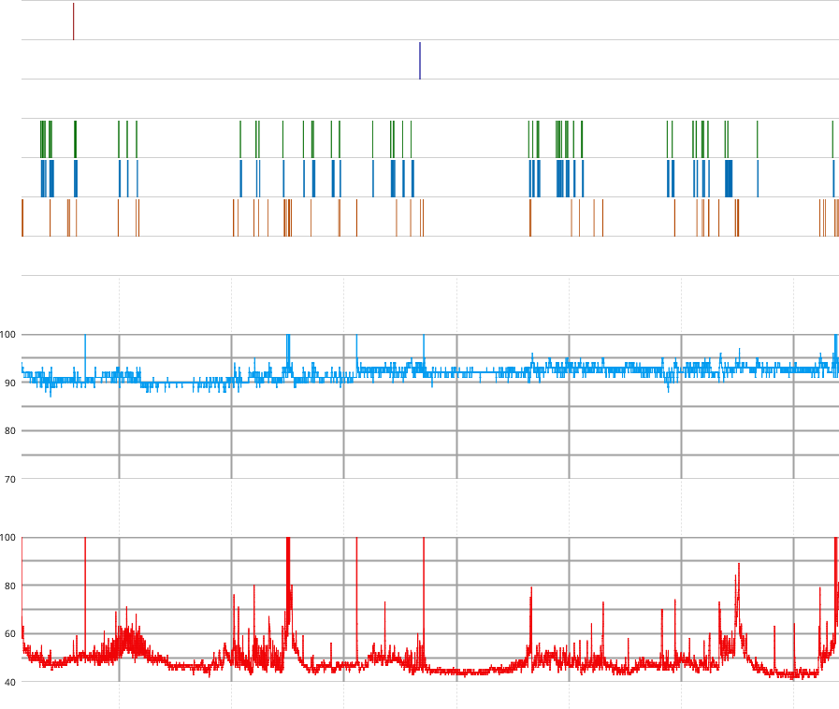
Apneas sin clasificar Apneas obstructivas Apneas centrales Apneas mixtas Hipoapneas Desaturación Ronquidos
Cheyne-Stokes

Satur. oxígeno (%)

Línea basal | 93
Promedio | 92
Mínimo | 87

Pulso (rpm)
Mín. 41
Promedio 48
Máx. 123

